АКТ
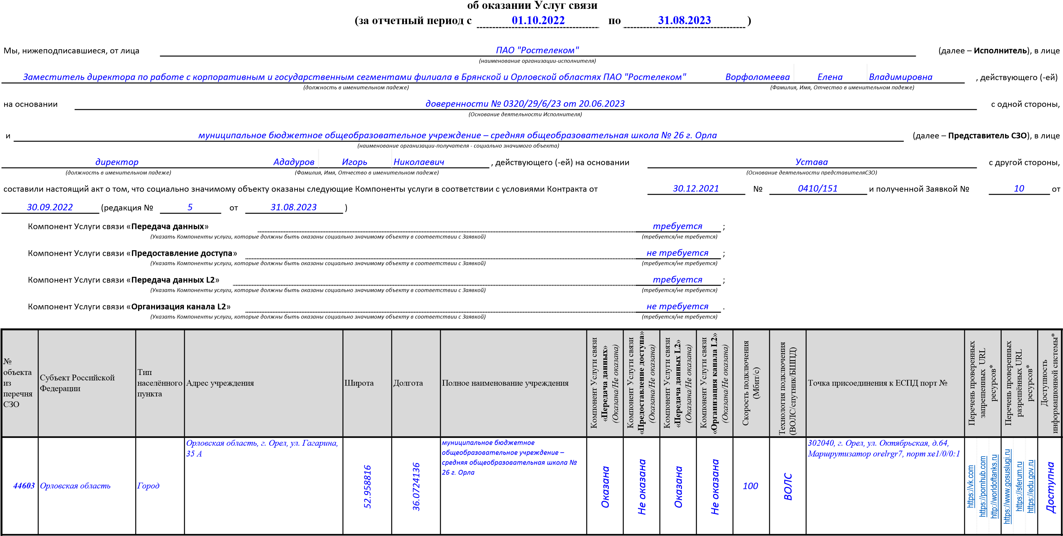
*- в соответствии с утвержденной Методикой проведения приемо-сдаточных испытаний, разработанной согласно требованию п. 7.1 Технического задания.
 | Дата НАЧАЛА оказания компонента Услуги |  | Дата ОКОНЧАНИЯ оказания компонента Услуги
 | Плановая | Фактическая | Плановая | Фактическая
Компонент Услуги связи «Передача данных» | 01.10.2022 | 01.10.2022 | 31.08.2023 | 31.08.2023
Компонент Услуги связи "Предоставления доступа" | -- | -- | -- | --
Компонент Услуги связи «Передача данных L2» | 01.10.2022 | 01.10.2022 | 31.08.2023 | 31.08.2023
Лист 1 из 3
Компонент Услуги связи "Организация канала L2" | -- | -- | -- | --
Лист 2 из 3
Период №1 приостановки оказания Услуг «Передача данных» / «Передача данных L2» (
в случае, если он был
)
с
по
Период №2 приостановки оказания Услуг «Передача данных» / «Передача данных L2» (
в случае, если он был
с
)
по
Период №3 приостановки оказания Услуг «Передача данных» / «Передача данных L2» (
в случае, если он был
с
)
по
--
--
--
--
от Исполнителя:
от Представителя СЗО:
Замечания (претензии, особое мнение) – при наличии:
--
--
Заместитель директора по работе с корпоративным и государственным сегментами филиала в Брянской и Орловской
областях ПАО "Ростелеком" директор
(
подпись
)
(
ФИО
)
(
подпись
)
(
ФИО
)
(
должность
)
(
должность
)
Ворфоломеева Е. В.
Ададуров И. Н.
Оператор ЭДО ООО "Компания "Тензор"
ДОКУМЕНТ ПОДПИСАН ЭЛЕКТРОННОЙ ПОДПИСЬЮ Идентификатор: c35ce57b-1cdb-405e-bda8-e95a0464b8ce

ПОДПИСАНО ПАО "РОСТЕЛЕКОМ", Ворфоломеева Елена Владимировна, 31.08.23 17:35 (MSK) Сертификат 024383720028B069BF4F02AD9B1D3185E0
Заместитель директора по работе с корпоративным и государственным сегментами
УТВЕРЖДЕНО МУНИЦИПАЛЬНОЕ БЮДЖЕТНОЕ 04.09.23 13:14 (MSK) Сертификат 00BEB258512B7E485F79A3F4B9D15B5D3C ОБЩЕОБРАЗОВАТЕЛЬНОЕ УЧРЕЖДЕНИЕ - СРЕДНЯЯ
ОБЩЕОБРАЗОВАТЕЛЬНАЯ ШКОЛА № 26 Г. ОРЛА,
Ададуров Игорь Николаевич, Директор
Лист 3 из 3

